ФЕДЕРАЛЬНОЕ ГОСУДАРСТВЕННОЕ ОБРАЗОВАТЕЛЬНОЕ УЧРЕЖДЕНИЕ ВЫСШЕГО ОБРАЗОВАНИЯ

МОСКОВСКИЙ АВИАЦИОННЫЙ ИНСТИТУТ

(НАЦИОНАЛЬНЫЙ ИССЛЕДОВАТЕЛЬСКИЙ УНИВЕРСИТЕТ)

**ОТЧЕТ**

**О ВЫПОЛНЕНИИ ЛАБОРАТОРНОЙ РАБОТЫ**

**«ДИНАМИКА СИСТЕМЫ»**

**ПО ДИСЦИПЛИНЕ «ТЕОРЕТИЧЕСКАЯ МЕХАНИКА И ОСНОВЫ КОМПЬЮТЕРНОГО МОДЕЛИРОВАНИЯ»**

**ВАРИАНТ ЗАДАНИЯ №2**

Выполнил(а) студент группы М8О-208Б-20

Борисов Я.А____________________

подпись, дата

Проверил и принял

Доцент каф. 802, Чекина Е.А._____________________________

подпись, дата

с оценкой _____________________________

Москва, 2021

**Лабораторная работа №3**

Код лабораторной работы №3:

**import** math

**import** numpy **as** np

**from** scipy.integrate **import** odeint

**from** matplotlib.animation **import** FuncAnimation

**import** matplotlib.pyplot **as** plt

**def** odesys(y, t, m1, m2, c, l, e, alpha, g):

dy = np.zeros(4)

dy[0] = y[2]

dy[1] = y[3]

a11 = ((5 / 6) * m1 + (4 / 3) * m2) * r * r

a12 = 2 * m2 * l * e * math.sin(alpha)

a21 = 2 * e * math.sin(alpha)

a22 = l

b1 = (m1 * np.sin(y[0]) + 2 * m2 * np.cos(y[0] - math.pi / 6)) * e * g - c * y[0] + 2 * m2 * l * e * y[3] ** 2 * math.cos(alpha)

b2 = -g * np.sin(y[1]) - 2 * e * y[2] ** 2 * math.cos(alpha)

dy[2] = (b1 * a22 - b2 * a12) / (a11 * a22 - a12 * a21)

dy[3] = (b2 * a11 - b1 * a21) / (a11 * a22 - a12 * a21)

**return** dy

*# data of task*

l = 0.2

alpha = 30

m1 = 1

m2 = 0.2

r = 0.2

c = 1.95

e = r / math.sqrt(3)

g = 9.81

t_fin = 20

T = np.linspace(0, t_fin, 1001)

phi0 = math.pi / 12

tau0 = 0

dphi0 = math.pi / 36

dtau0 = 0

y0 = [phi0, tau0, dphi0, dtau0]

Y = odeint(odesys, y0, T, (m1, m2, c, l, e, alpha, g))

**print**(Y.shape)

phi = Y[:, 0]

tau = Y[:, 1]

*# CODE FROM OLD LAB*

**def** Circle1(X, Y, radius):

CX = [X + radius * math.cos(i / 100) **for** i **in** range(0, 628)]

CY = [Y + radius * math.sin(i / 100) **for** i **in** range(0, 628)]

**return** CX, CY

*# data of task*

l = 8

alpha = 30

r = 7

c = 10

e = r / math.sqrt(3)

g = 9.81

t = np.linspace(0, 10, 1001)

#задаем точки системы и строим линии

X_O = 0

Y_O = 0

X_C = X_O - e * np.sin(phi)

Y_C = Y_O + e * np.cos(phi)

X_A = X_C - r * np.sin(math.pi / 2 + phi)

Y_A = Y_C + r * np.cos(math.pi / 2 + phi)

X_B = X_A + l * np.sin(tau)

Y_B = Y_A - l * np.cos(tau)

fig = plt.figure(figsize=[13, 9])

ax = fig.add_subplot(1, 2, 1)

ax.axis('equal')

ax.set(xlim=[-25, 25], ylim=[-25, 25])

*# spiral spring*

Nv = 1.1

R1 = 0.2

R2 = 6

thetta = np.linspace(0, Nv * 6.28 - phi[0], 100)

X_SpiralSpr = -(R1 * thetta * (R2 - R1) / thetta[-1]) * np.sin(thetta)

Y_SpiralSpr = (R1 * thetta * (R2 - R1) / thetta[-1]) * np.cos(thetta)

Drawed_Spiral_Spring = ax.plot(X_SpiralSpr + X_O, Y_SpiralSpr + Y_O, color='black')[0]

Point_C = ax.plot(X_C[0], Y_C[0], marker='o', markersize=12, color='black')[0]

Point_O = ax.plot(X_O, Y_O, marker='o', color='black')[0]

Point_A = ax.plot(X_A, Y_A, marker='o', color='black')[0]

Point_B = ax.plot(X_B, Y_B, marker='o', color='black', markersize=12)[0]

Line_AB = ax.plot([X_A[0], X_B[0]], [Y_A[0], Y_B[0]], color='black', linewidth=3)[0]

Line_OC = ax.plot([X_O, X_C[0]], [Y_O, Y_C[0]], color='black')[0]

circle1, = ax.plot(*Circle1(X_C[0], Y_C[0], r), 'red') *# main circle*

triangle, = ax.plot([-1, 0, 1],

[-2, 0, -2], color='black')

line_tr = ax.plot([- 1, 1], [-2, -2],

color='black')[0]

*# plots(строим графики)*

VXB = np.diff(X_B)

VYB = np.diff(Y_B)

WXB = np.diff(VXB)

WYB = np.diff(VYB)

ax2 = fig.add_subplot(4, 2, 2)

ax2.plot(VXB)

plt.title('Vx of ball')

plt.xlabel('t values')

plt.ylabel('Vx values')

ax3 = fig.add_subplot(4, 2, 4)

ax3.plot(VYB)

plt.title('Vy of ball')

plt.xlabel('t values')

plt.ylabel('Vy values')

ax4 = fig.add_subplot(4, 2, 6)

ax4.plot(WXB)

plt.title('Wx of ball')

plt.xlabel('t values')

plt.ylabel('Wy values')

ax5 = fig.add_subplot(4, 2, 8)

ax5.plot(WYB)

plt.title('Wy of ball')

plt.xlabel('t values')

plt.ylabel('Wx values')

plt.subplots_adjust(wspace=0.3, hspace=0.7)

**def** Dordge(i): #функция анимации

circle1.set_data(*Circle1(X_C[i], Y_C[i], r))

Point_O.set_data(X_O, Y_O)

Point_C.set_data(X_C[i], Y_C[i])

Point_A.set_data(X_A[i], Y_A[i])

Line_OC.set_data([X_O, X_C[i]], [Y_O, Y_C[i]])

Point_B.set_data(X_B[i], Y_B[i])

Line_AB.set_data([X_A[i], X_B[i]], [Y_A[i], Y_B[i]])

thetta = np.linspace(0, Nv * 5.6 + phi[i], 100)

X_SpiralSpr = -(R1 * thetta * (R2 - R1) / thetta[-1]) * np.sin(thetta)

Y_SpiralSpr = (R1 * thetta * (R2 - R1) / thetta[-1]) * np.cos(thetta)

Drawed_Spiral_Spring.set_data(X_SpiralSpr + X_O, Y_SpiralSpr + Y_O)

**return** [circle1, Point_O, Point_C, Line_OC, Drawed_Spiral_Spring, Point_A, Point_B, Line_AB]

anim = FuncAnimation(fig, Dordge, frames=1000, interval=10)

plt.show()

Система:

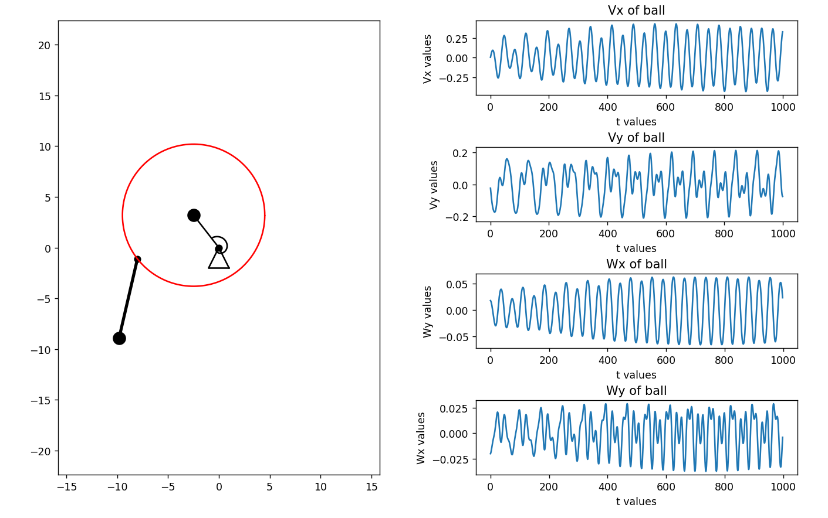

**Лабораторная работа №4**

*Задание:* построить анимацию движения системы, а также графики законов движения системы (поэкспериментировать с параметрами системы). Исследовать на устойчивость. Показать правильность работы своей механической системы.

**Результат работы программы.**

Выведем полученные графики работы программы:

1)m1 = 1, m2 = 0.2, l = 0.2, r = 0.2, c = 1.95, g = 9.81, phi0 = π/12, tau0 = 0, dphi0 = π/36, dtau0 = 0.

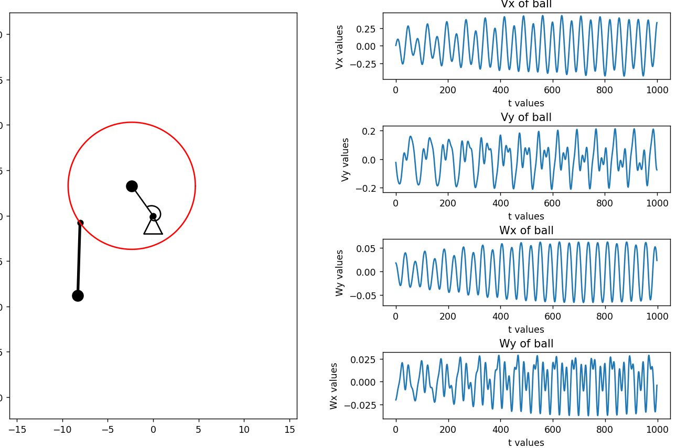

Результат: шарнир и тело колеблется, диск колеблется на пружине, система устойчива.

2)m1 = 10, m2 = 0.2, l = 0.2, r = 0.2, c = 1.95, g = 9.81, phi0 = π/12,

tau0 = 0, dphi0 = π/36, dtau0 = 0. – масса диска увеличена.

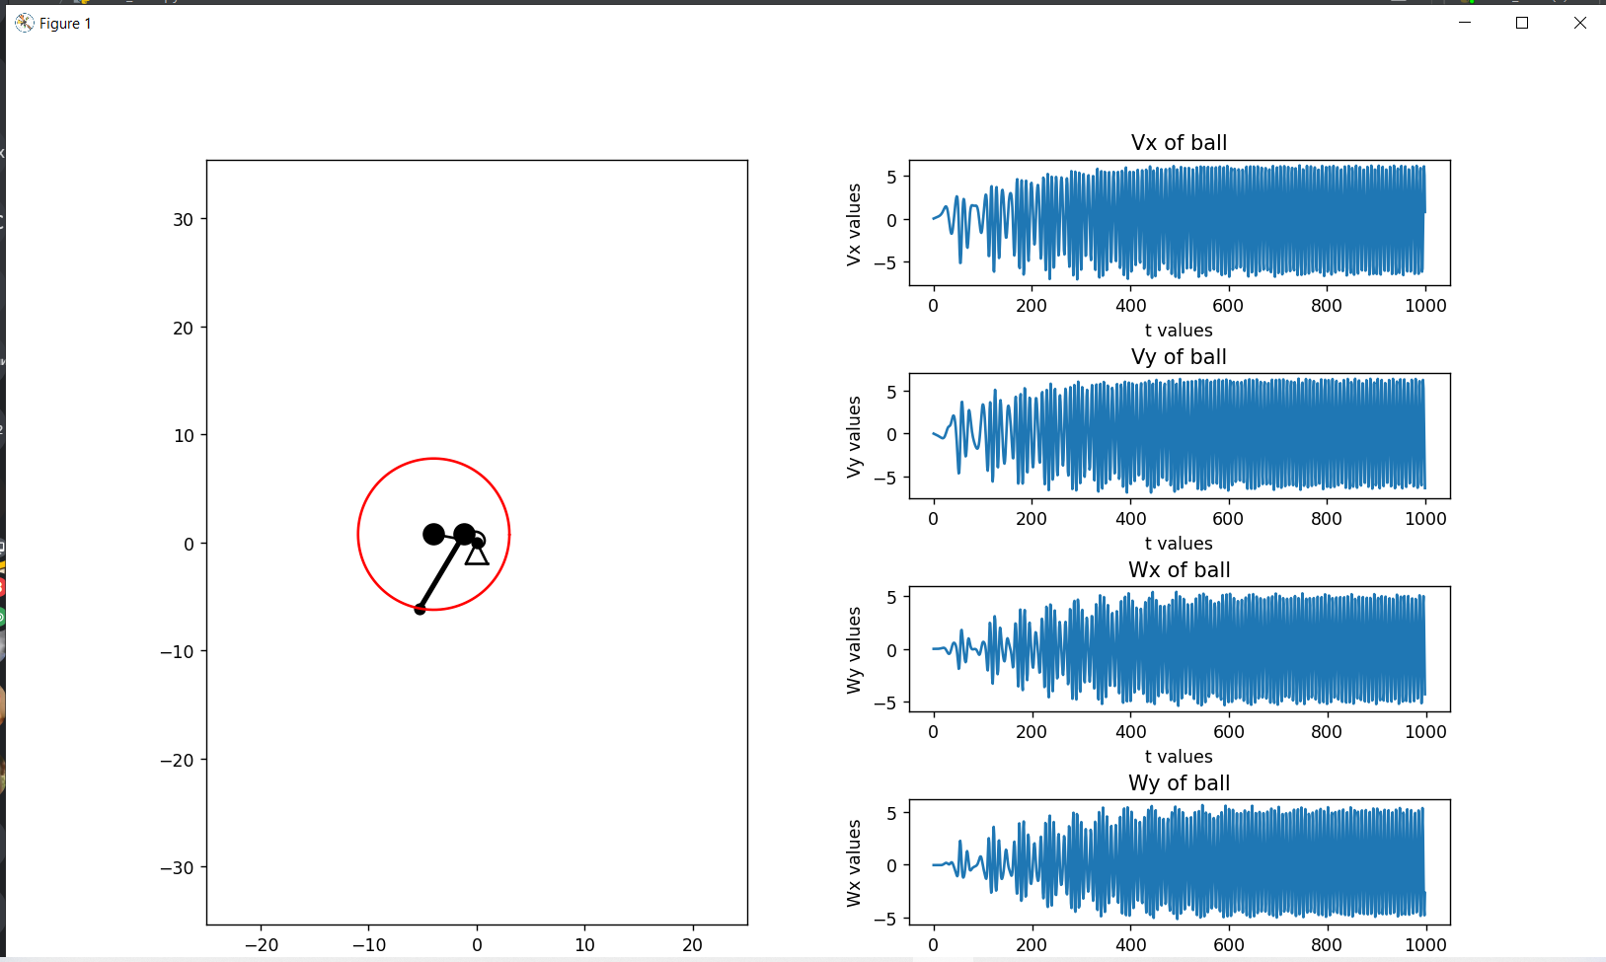Результат: из-за большей массы диска амплитуда его колебаний сначала увеличивается, затем колебания диска начинают плавно затухать.

3) m1 = 1, m2 = 0.2, l = 0.2, r = 0.2, c = 10, g = 9.81, phi0 = π/12, tau0 = 0, dphi0 = π/36, dtau0 = 0. – коэффициент упругости увеличен.

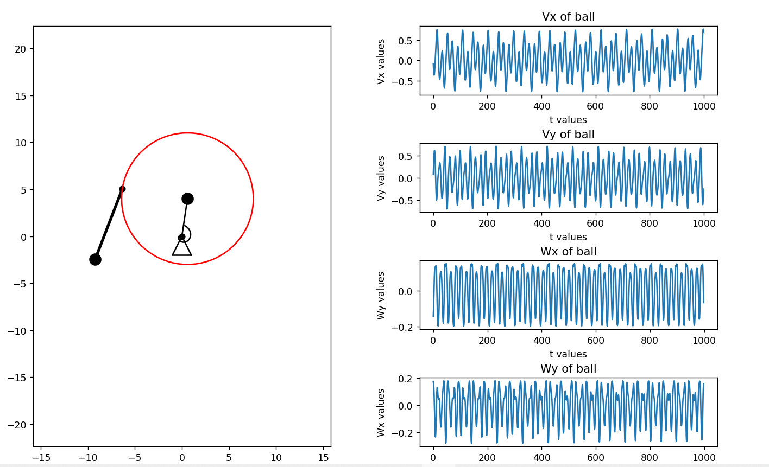

Результат: при увеличении коэффициента упругости c, частота колебаний диска увеличивается.

4)m1 = 1, m2 = 0.2, l = 0.2, r = 1, c = 1.95, g = 9.81, phi0 = π/12, tau0 = 0, dphi0 = π/36, dtau0 = 0. — радиус диска увеличен.

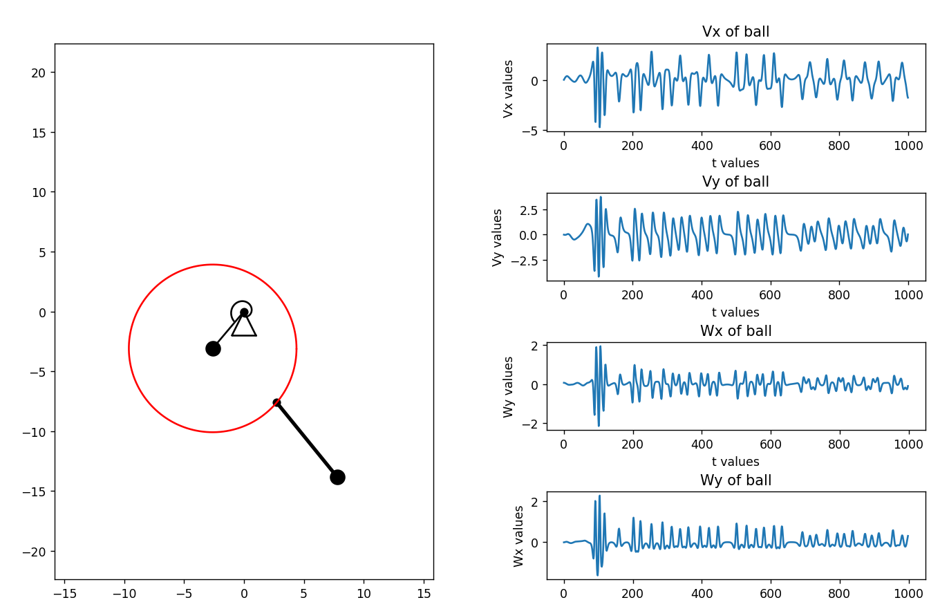

Результат: шарнир с грузом периодически меняет направление вращения.

5)m1 = 1, m2 = 0.2, l = 0.2, r = 1, c = 1.95, g = 9.81, phi0 = 0, tau0 = 0, dphi0 = 0, dtau0 = 0.

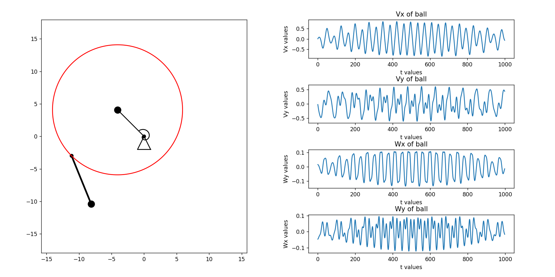

Результат: амплитуда колебаний системы сначала увеличивается, а зачем начинает уменьшаться.

6)m1 = 1, m2 = 0.2, l = 0.2, r = 1, c = 1.95, g = 9.81, phi0 = π, tau0 = 0, dphi0 = π, dtau0 = 0.

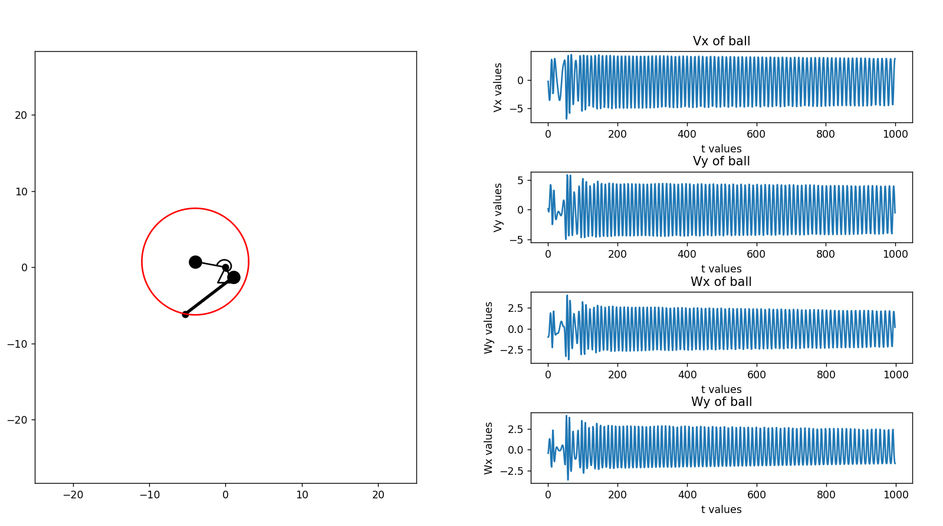

Результат: система начинает движение с большой амплитудой и частотой колебаний, затем данные величины плавно уменьшаются.

*Вывод:* построили анимацию движения системы, а также графики законов движения системы, поэкспериментировали с различными значениями для системы.